- 85901 Elbiku Nõva looduskaitseala (mootorsõiduki keelumärk lisatahvliga) , koordinaadid: XY: 6558592.54, 472161.94, BL: 59.164966, 23.513303

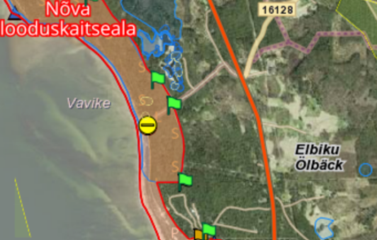
- 85900 Rooselpa Nõva looduskaitseala mootorsõiduki keelumärk lisatahvliga, koordinaadid XY: 6560787.74, 470732.82, BL: 59.184576, 23.488025

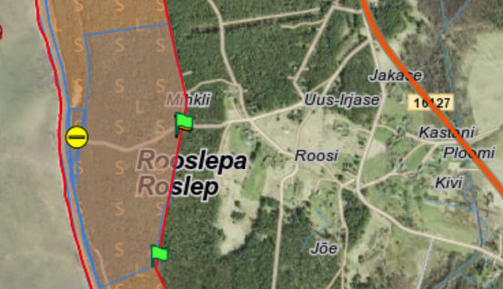
- 85905 Dirhami sadam Nõva looduskaitseala mootorsõiduki keelumärk lisatahvliga, koordinaadid: XY: 6563458.36, 471666.37 BL: 59.208613, 23.50401

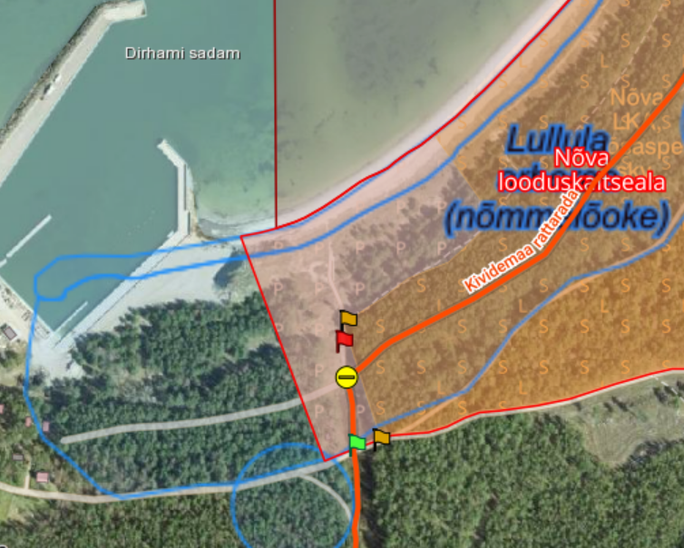
- Spithami Nõva looduskaitseala mootorsõiduki keelumärk lisatahvliga, koordinaadid: XY: 6563967.31, 474052.08, BL: 59.213333, 23.545711

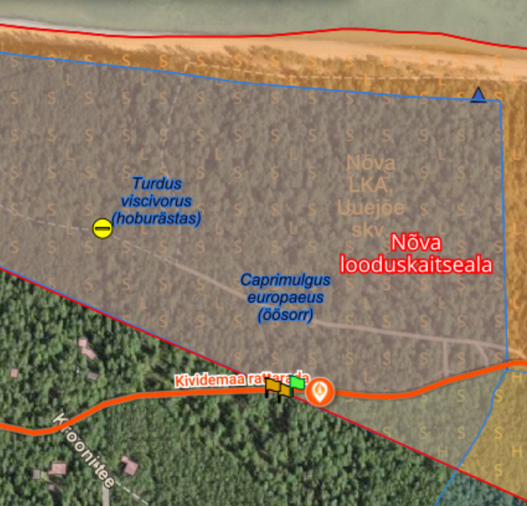

- 85899 Liivaseranna Nõva looduskaitseala mootorsõiduki keelumärk lisatahvliga. Koordinaadid: XY: 6564967.27, 477491.07, BL: 59.222505, 23.605816

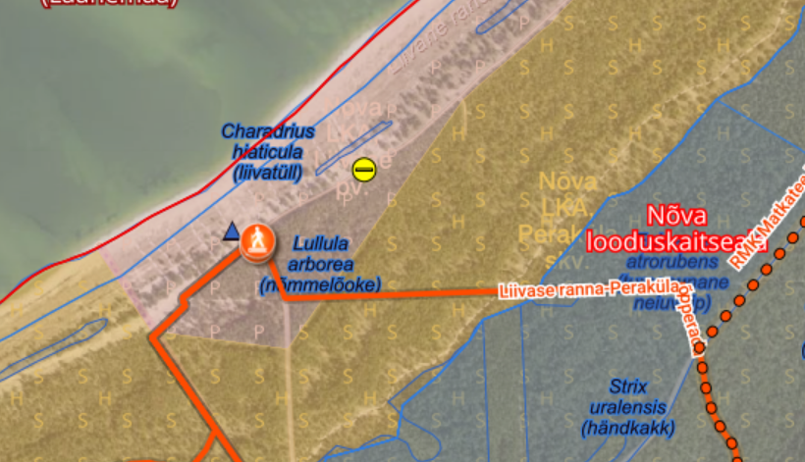

- 85907 Nõva looduskaitseala mootorsõiduki keelumärk, lisatahvliga, koordinaadid: XY: 6565907.97, 478673.46, BL: 59.23101, 23.62643
- 85908 Nõva looduskaitseala mootorsõiduki keelumärk lisatahvliga, koordinaadid: XY: 6565858.69, 479200.60, BL: 59.230594, 23.635668

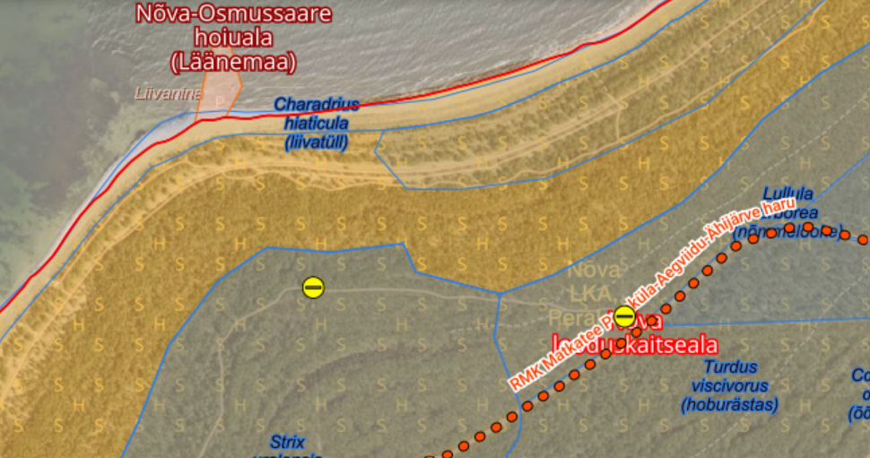

- Rannaküla Nõva looduskaitseala mootorsõiduki keelumärk lisatahvliga, koordinaadid XY: 6566791.39, 479837.84, BL: 59.238997, 23.646744

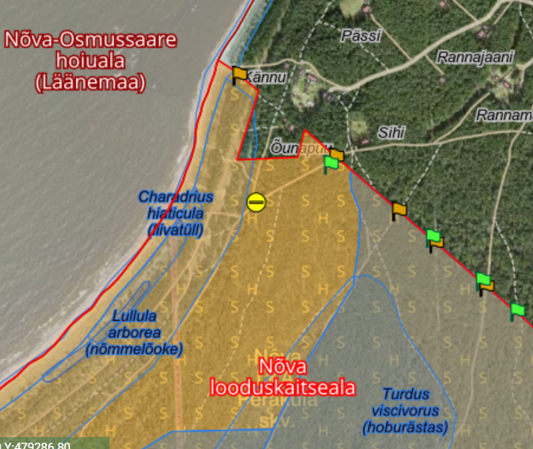

9. 85902 Rannaküla ja Nõva küla vahel Nõva looduskaitseala mootorsõiduki keelumärk lisatahvliga , koordinaadid: XY: 6565700.91, 482239.33, BL: 59.229315, 23.688908

- 85898 Nõva küla Nõva looduskaitsealal mootorsõiduki keelumärk lisatahvliga, koordinaadid: XY: 6565688.96, 483012.87, BL: 59.229239, 23.702458

- 85903 Nõva küla Nõva looduskaitsealal mootorsõiduki keelumärk lisatahvliga, koordinaadid: XY: 6565802.46, 483747.59, BL: 59.230286, 23.715318

- 85897 Nõva looduskaitsealal mootorsõiduki keelumärk lisatahvliga, koordinaadid:
XY: 6568036.48, 485694.90, BL: 59.250411, 23.749281

